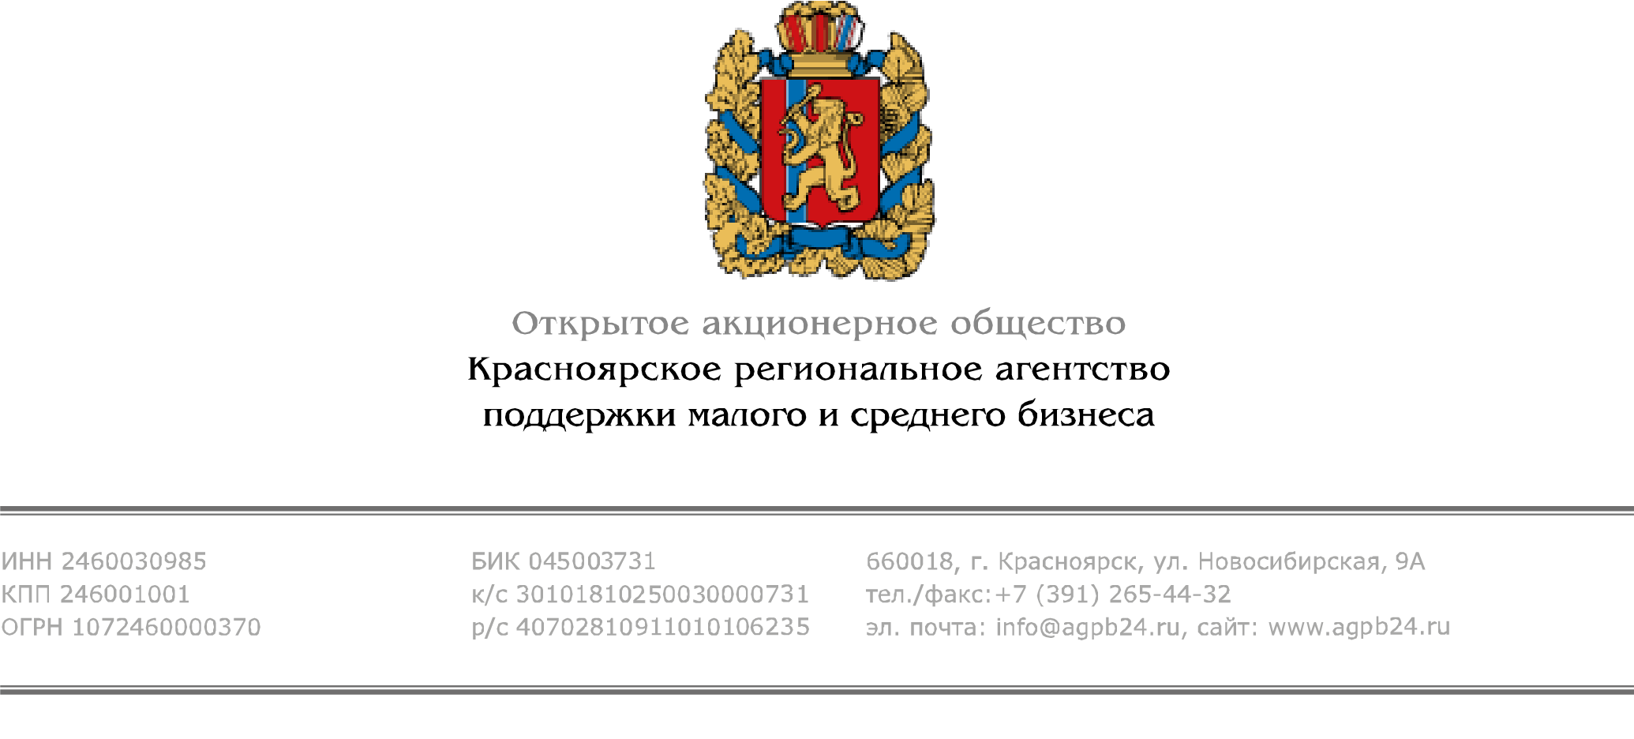
г. Красноярск 20.07.2016

Для предпринимателей, заинтересованных в сотрудничестве с Киргизией,
будет организована бизнес-миссия в Бишкек

Красноярское региональное агентство поддержки малого и среднего бизнеса приглашает предпринимателей из различных сфер деятельности принять участие в бизнес-миссии в Киргизию. Деловая поездка планируется в сентябре 2016 года.
Программа мероприятия предполагает посещение предприятий, участие в бирже контактов, деловые переговоры и встречи. Расходы по организации деловой программы, включая печать раздаточных и презентационных материалов для компаний-участников бизнес-миссии, берёт на себя агентство.
Подробная информация по телефону (391) 265-44-32 доб. 050, Ксения Андреева, export@agpb24.ru

Для справки:
В 2014 году Киргизия присоединилась к Договору о Евразийском экономическом союзе. Киргизия также является участником договора о зоне свободной торговли со странами СНГ. Торговое взаимодействие с Россией остается достаточно тесным.
Киргизия закупает на внешних рынках нефтепродукты, природный газ, уголь, удобрения и другую химическую продукцию, продукцию машиностроения, транспортные средства и запасные части, бытовую электронику.
Ключевые сферы сотрудничества России с Киргизией, перспективные в плане увеличения объемов российского несырьевого экспорта: нефтегазовая отрасль (оборудование), электроэнергетика, машины, оборудование и механизмы для этих отраслей, средства железнодорожного и наземного транспорта, летательные аппараты. В сфере сельского хозяйства – сельхозтехника, минеральные удобрения. Также актуальными направлениями развития экспорта в Киргизию остаётся сфера туризма.

Красноярское региональное агентство поддержки малого и среднего бизнеса
Татьяна Бунина, тел. 8 (391) 265-44-32 доб. 019
www.agpb24.ru, www.ved24.info

